Implementación del modelo físico de la Red Social Estudiantil Pascualina
Informe técnico – Tarea 3
Emanuel Ortiz
Saray Muñoz
Base de Datos 1 · Grupo 100 · ET 0057
Docente: Oralia Cortes
Institución Universitaria Pascual Bravo
2026

1. Introducción
Este informe documenta la implementación, en un sistema de gestión de bases de datos real, del modelo físico que soporta la Red Social Estudiantil Pascualina. La plataforma busca que los estudiantes puedan crear perfiles, conectarse con compañeros, publicar actualizaciones, crear y unirse a grupos y programar eventos.
El documento presenta el SGBD seleccionado y su justificación, la forma en que el modelo lógico se transformó en un modelo físico, la descripción de cada una de las once tablas con sus tipos de datos y claves, las relaciones entre ellas con sus acciones referenciales, y la estructura del script DDL entregado. Al final, cada integrante expone sus conclusiones individuales.
El trabajo se dividió en dos módulos. Emanuel Ortiz se encargó del módulo de usuarios (usuario, habilidad, interes, usuario_habilidad, usuario_interes y seguimiento). Saray Muñoz se encargó del módulo social (grupo, miembro_grupo, publicacion, evento y asistencia_evento).

2. Identificación del SGBD y justificación
El SGBD seleccionado es PostgreSQL, en su versión 16, administrado con la herramienta gráfica pgAdmin 4. Se compararon tres opciones frente a las necesidades de la red social: PostgreSQL, MySQL y SQL Server.
Criterio | PostgreSQL | MySQL | SQL Server
Costo y licencia | Código abierto y gratuito. | Versión Community de código abierto y gratuita. | Licencia comercial. La edición Express es gratuita, con límites (por ejemplo, 10 GB por base de datos).
Integridad y restricciones | Claves foráneas, CHECK y UNIQUE completos y de larga trayectoria. | Claves foráneas con InnoDB. CHECK se aplica desde la versión 8.0.16. | Claves foráneas y CHECK completos.
Identificadores automáticos | GENERATED ... AS IDENTITY, conforme al estándar SQL. | AUTO_INCREMENT. | IDENTITY(1,1).
Herramienta gráfica | pgAdmin 4, con generador de diagramas ERD. | MySQL Workbench. | SQL Server Management Studio.
Respaldo en la unidad | Las lecturas de la unidad (Canepa, 2016; Hsu y Obe, 2015) están basadas en PostgreSQL. | No es el eje de las lecturas. | No es el eje de las lecturas.

Ventajas y desventajas
PostgreSQL. Es gratuito, sigue de cerca el estándar SQL, ofrece un manejo sólido de claves foráneas y restricciones CHECK, y cuenta con pgAdmin para generar diagramas. Su principal desventaja es una configuración inicial algo más compleja que la de MySQL.
MySQL. Es sencillo, muy extendido y gratuito. Sin embargo, ofrece menos funciones avanzadas y ha incorporado la aplicación de restricciones CHECK de forma más reciente que PostgreSQL.
SQL Server. Es una herramienta potente y con buenas utilidades de administración, pero su licencia es comercial y sus ediciones gratuitas tienen límites. Para un proyecto académico resulta más pesado de lo necesario.
Por estas razones se eligió PostgreSQL: cubre todas las exigencias del modelo (integridad referencial, restricciones, identificadores automáticos), no tiene costo y coincide con los materiales de consulta de la unidad.

3. Transformación del modelo lógico al modelo físico
El modelo lógico se construyó a partir de los requerimientos de la red social: perfiles, conexión entre compañeros, publicaciones, grupos y eventos. Para llevarlo al modelo físico se aplicaron las siguientes reglas:
- Cada entidad se convirtió en una tabla, y cada atributo en una columna con su tipo de dato y tamaño.
- Las relaciones muchos a muchos (usuario con habilidad, usuario con interés, usuario con grupo, usuario con evento y usuario con usuario) se resolvieron con tablas intermedias de clave primaria compuesta.
- Las relaciones uno a muchos (por ejemplo, un usuario crea muchas publicaciones) se implementaron con una clave foránea en la tabla del lado muchos.
- Las relaciones opcionales (una publicación puede o no pertenecer a un grupo) se implementaron con claves foráneas que admiten valores nulos.
- Las reglas del dominio se aseguraron con restricciones UNIQUE, CHECK y valores por defecto.
- La nomenclatura usa minúsculas, snake_case y nombres de tabla en singular, con los prefijos pk_, fk_, uq_ y ck_ para las restricciones.

4. Descripción de las tablas
A continuación se describe cada tabla con sus campos, tipos de datos, justificaciones y clave primaria.

4.1 Tabla usuario
Almacena el perfil de cada estudiante de la red social.
Campo | Tipo de dato | Nulo | Justificación
id_usuario | INTEGER (identity) | No | Clave numérica generada automáticamente. INTEGER admite cerca de 2.147 millones de registros, más que suficiente para una red universitaria, y ocupa la mitad de espacio que BIGINT.
nombre_usuario | VARCHAR(30) | No | Alias público de longitud acotada. Es UNIQUE para que no se repita.
correo | VARCHAR(100) | No | Longitud suficiente para correos institucionales. UNIQUE para evitar cuentas duplicadas.
contrasena_hash | VARCHAR(255) | No | Guarda el hash de la contraseña, nunca el texto plano. 255 caracteres cubren los algoritmos de hash más usados.
nombres | VARCHAR(60) | No | Nombres reales del estudiante, con longitud acotada.
apellidos | VARCHAR(60) | No | Apellidos del estudiante, con longitud acotada.
area_estudio | VARCHAR(80) | Sí | Carrera o área de estudio. Es opcional al registrarse.
semestre | SMALLINT | Sí | Número pequeño; una restricción CHECK limita el valor entre 1 y 12.
biografia | TEXT | Sí | Descripción libre cuya extensión no se puede predecir, por eso no se limita.
fecha_registro | TIMESTAMP | No | Fecha y hora de creación de la cuenta. Toma CURRENT_TIMESTAMP por defecto.
Clave primaria: id_usuario. Se eligió una clave sustituta numérica y no el correo o el nombre de usuario, porque esos datos pueden cambiar y una clave numérica hace más livianas las claves foráneas de las demás tablas.

4.2 Tabla habilidad
Catálogo de habilidades que los estudiantes pueden asociar a su perfil (disciplinas, deportes, lenguajes de programación, etc.).
Campo | Tipo de dato | Nulo | Justificación
id_habilidad | INTEGER (identity) | No | Clave numérica automática, igual criterio que en usuario.
nombre_habilidad | VARCHAR(60) | No | Nombre corto de la habilidad. UNIQUE para que el catálogo no tenga duplicados.
descripcion | VARCHAR(200) | Sí | Explicación breve y opcional; el límite evita textos extensos en un catálogo.
Clave primaria: id_habilidad. Clave numérica simple porque el nombre de una habilidad podría corregirse con el tiempo.

4.3 Tabla interes
Catálogo de intereses (videojuegos, programación competitiva, música, etc.).
Campo | Tipo de dato | Nulo | Justificación
id_interes | INTEGER (identity) | No | Clave numérica automática.
nombre_interes | VARCHAR(60) | No | Nombre corto del interés. UNIQUE para evitar duplicados.
Clave primaria: id_interes, por el mismo criterio de habilidad.

4.4 Tabla usuario_habilidad
Tabla intermedia que resuelve la relación muchos a muchos entre usuario y habilidad.
Campo | Tipo de dato | Nulo | Justificación
id_usuario | INTEGER | No | Clave foránea hacia usuario; mismo tipo que la clave que referencia.
id_habilidad | INTEGER | No | Clave foránea hacia habilidad.
nivel | VARCHAR(15) | No | Nivel de dominio. Valor por defecto 'basico'; CHECK restringe a basico, intermedio o avanzado.
Clave primaria: Clave compuesta (id_usuario, id_habilidad). Impide que un usuario registre la misma habilidad dos veces y evita crear un identificador que no aporta información.

4.5 Tabla usuario_interes
Tabla intermedia que resuelve la relación muchos a muchos entre usuario e interés.
Campo | Tipo de dato | Nulo | Justificación
id_usuario | INTEGER | No | Clave foránea hacia usuario.
id_interes | INTEGER | No | Clave foránea hacia interes.
Clave primaria: Clave compuesta (id_usuario, id_interes), con la misma justificación que usuario_habilidad.

4.6 Tabla seguimiento
Registra qué estudiante sigue a cuál otro. Es una relación muchos a muchos de usuario consigo mismo.
Campo | Tipo de dato | Nulo | Justificación
id_seguidor | INTEGER | No | Usuario que sigue; clave foránea hacia usuario.
id_seguido | INTEGER | No | Usuario que es seguido; clave foránea hacia usuario.
fecha_seguimiento | TIMESTAMP | No | Momento en que se empezó a seguir. Toma CURRENT_TIMESTAMP por defecto.
Clave primaria: Clave compuesta (id_seguidor, id_seguido), que evita seguir dos veces a la misma persona. Un CHECK impide que un usuario se siga a sí mismo.

4.7 Tabla grupo
Grupos de estudio, equipos de hackatón o clubes de interés creados por estudiantes.
Campo | Tipo de dato | Nulo | Justificación
id_grupo | INTEGER (identity) | No | Clave numérica automática.
id_creador | INTEGER | No | Usuario que creó el grupo; clave foránea hacia usuario.
nombre_grupo | VARCHAR(80) | No | Nombre del grupo. UNIQUE para distinguir grupos entre sí.
descripcion | TEXT | Sí | Descripción libre de extensión variable.
tipo_grupo | VARCHAR(20) | No | CHECK limita los valores a estudio, hackaton o club.
fecha_creacion | TIMESTAMP | No | Fecha y hora de creación. Toma CURRENT_TIMESTAMP por defecto.
Clave primaria: id_grupo. Clave numérica porque el nombre de un grupo puede cambiar.

4.8 Tabla miembro_grupo
Tabla intermedia que relaciona usuarios con los grupos a los que pertenecen.
Campo | Tipo de dato | Nulo | Justificación
id_grupo | INTEGER | No | Clave foránea hacia grupo.
id_usuario | INTEGER | No | Clave foránea hacia usuario.
rol | VARCHAR(15) | No | Valor por defecto 'miembro'; CHECK restringe a admin o miembro.
fecha_ingreso | TIMESTAMP | No | Momento en que el usuario entró al grupo.
Clave primaria: Clave compuesta (id_grupo, id_usuario). Un usuario no puede pertenecer dos veces al mismo grupo.

4.9 Tabla publicacion
Mensajes que los estudiantes publican: preguntas, recursos, noticias u otras actualizaciones, en general o dentro de un grupo.
Campo | Tipo de dato | Nulo | Justificación
id_publicacion | INTEGER (identity) | No | Clave numérica automática.
id_usuario | INTEGER | No | Autor de la publicación; clave foránea hacia usuario.
id_grupo | INTEGER | Sí | Grupo donde se publica. Es opcional: si es nulo, la publicación es general.
contenido | TEXT | No | Texto de la publicación; su longitud es impredecible.
tipo_publicacion | VARCHAR(20) | No | CHECK limita a general, pregunta, recurso o noticia. Por defecto 'general'.
fecha_publicacion | TIMESTAMP | No | Fecha y hora de publicación, con valor automático.
Clave primaria: id_publicacion. Clave numérica porque no existe un campo natural que identifique de forma única cada publicación.

4.10 Tabla evento
Reuniones de estudio, talleres y actividades sociales que se anuncian y coordinan en la red.
Campo | Tipo de dato | Nulo | Justificación
id_evento | INTEGER (identity) | No | Clave numérica automática.
id_organizador | INTEGER | No | Usuario que organiza el evento; clave foránea hacia usuario.
id_grupo | INTEGER | Sí | Grupo al que pertenece el evento, si existe; clave foránea hacia grupo.
titulo | VARCHAR(100) | No | Título corto del evento.
descripcion | TEXT | Sí | Detalles libres del evento.
lugar | VARCHAR(100) | Sí | Lugar físico o enlace, de longitud acotada.
fecha_inicio | TIMESTAMP | No | Fecha y hora de inicio.
fecha_fin | TIMESTAMP | Sí | Fecha y hora de fin. Un CHECK exige que no sea anterior al inicio.
tipo_evento | VARCHAR(20) | No | CHECK limita a estudio, taller o social.
Clave primaria: id_evento. Clave numérica porque dos eventos pueden tener el mismo título.

4.11 Tabla asistencia_evento
Tabla intermedia que registra qué usuarios asisten a cada evento y con qué estado.
Campo | Tipo de dato | Nulo | Justificación
id_evento | INTEGER | No | Clave foránea hacia evento.
id_usuario | INTEGER | No | Clave foránea hacia usuario.
estado | VARCHAR(15) | No | Por defecto 'confirmado'; CHECK limita a confirmado, tal_vez o cancelado.
Clave primaria: Clave compuesta (id_evento, id_usuario). Un usuario solo tiene un registro de asistencia por evento.

5. Implementación de las relaciones entre tablas
El modelo contiene 15 claves foráneas. En todas, la acción ON UPDATE es CASCADE, porque propaga cualquier cambio de la clave primaria y mantiene la consistencia, aunque con claves identity esos cambios casi no ocurren. La acción ON DELETE varía según el caso:
- CASCADE cuando el registro hijo no tiene sentido sin el padre (por ejemplo, las habilidades de un usuario que se elimina).
- RESTRICT cuando eliminar el padre dejaría información importante sin resolver (por ejemplo, un usuario que creó grupos, o un catálogo de habilidades que todavía se usa).
- SET NULL cuando el hijo puede seguir existiendo sin el padre (un evento cuyo grupo se elimina pasa a ser un evento abierto).

# | Tabla padre | Tabla hija | Campo FK | ON DELETE | Justificación
1 | usuario | usuario_habilidad | id_usuario | CASCADE | Si se elimina el usuario, sus habilidades pierden sentido.
2 | habilidad | usuario_habilidad | id_habilidad | RESTRICT | No se debe borrar una habilidad que todavía usan estudiantes.
3 | usuario | usuario_interes | id_usuario | CASCADE | Los intereses dependen del perfil del usuario.
4 | interes | usuario_interes | id_interes | RESTRICT | No se debe borrar un interés que todavía está en uso.
5 | usuario | seguimiento | id_seguidor | CASCADE | Si el usuario desaparece, también sus seguimientos.
6 | usuario | seguimiento | id_seguido | CASCADE | Si el usuario seguido desaparece, el seguimiento no tiene sentido.
7 | usuario | grupo | id_creador | RESTRICT | Evita borrar a quien creó grupos sin resolver antes qué pasa con ellos.
8 | grupo | miembro_grupo | id_grupo | CASCADE | Sin grupo no hay membresías.
9 | usuario | miembro_grupo | id_usuario | CASCADE | Si el usuario se elimina, sale de los grupos.
10 | usuario | publicacion | id_usuario | CASCADE | Las publicaciones se eliminan junto con su autor.
11 | grupo | publicacion | id_grupo | CASCADE | Las publicaciones internas de un grupo se eliminan con él.
12 | usuario | evento | id_organizador | RESTRICT | Evita borrar a un organizador con eventos vigentes.
13 | grupo | evento | id_grupo | SET NULL | El evento puede seguir existiendo como evento abierto si su grupo se elimina.
14 | evento | asistencia_evento | id_evento | CASCADE | Sin evento no hay asistencias.
15 | usuario | asistencia_evento | id_usuario | CASCADE | Si el usuario se elimina, se eliminan sus asistencias.

ON UPDATE CASCADE en todas: propaga cambios de la clave primaria (poco frecuentes con identity) para mantener la consistencia.
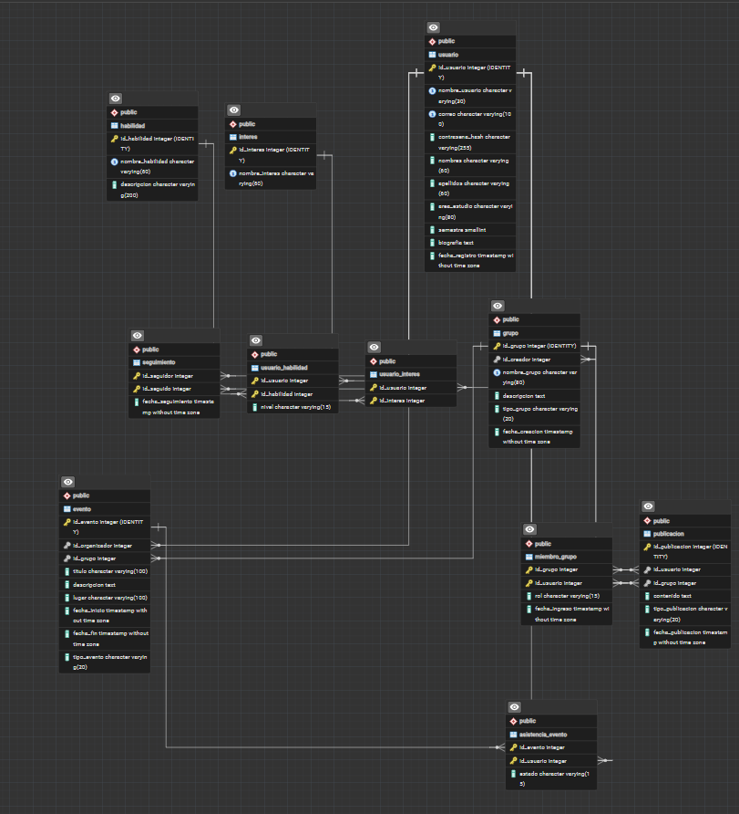
Figura 1. Diagrama entidad-relación generado en pgAdmin 4

6. Script DDL
El modelo físico se entrega en el archivo modelo_fisico_ddl.sql, escrito para PostgreSQL. Está organizado en dos partes, una por integrante, y el orden de creación respeta las dependencias: primero se crean las tablas padre y después las hijas, porque una clave foránea no puede apuntar a una tabla que aún no existe.
La Parte 1 (Emanuel Ortiz) crea usuario, habilidad, interes, usuario_habilidad, usuario_interes y seguimiento. La Parte 2 (Saray Muñoz) crea grupo, miembro_grupo, publicacion, evento y asistencia_evento, que dependen de usuario. Cada tabla define sus restricciones con nombre: pk_ para la clave primaria, fk_ para las foráneas, uq_ para las únicas y ck_ para las de chequeo.
Para ejecutarlo, se crea la base de datos red_social_pascualina en pgAdmin 4, se abre el Query Tool, se carga el archivo y se ejecuta el script completo. Como evidencia, la Figura 2 muestra la ejecución exitosa y la Figura 3 las once tablas creadas en el esquema public.
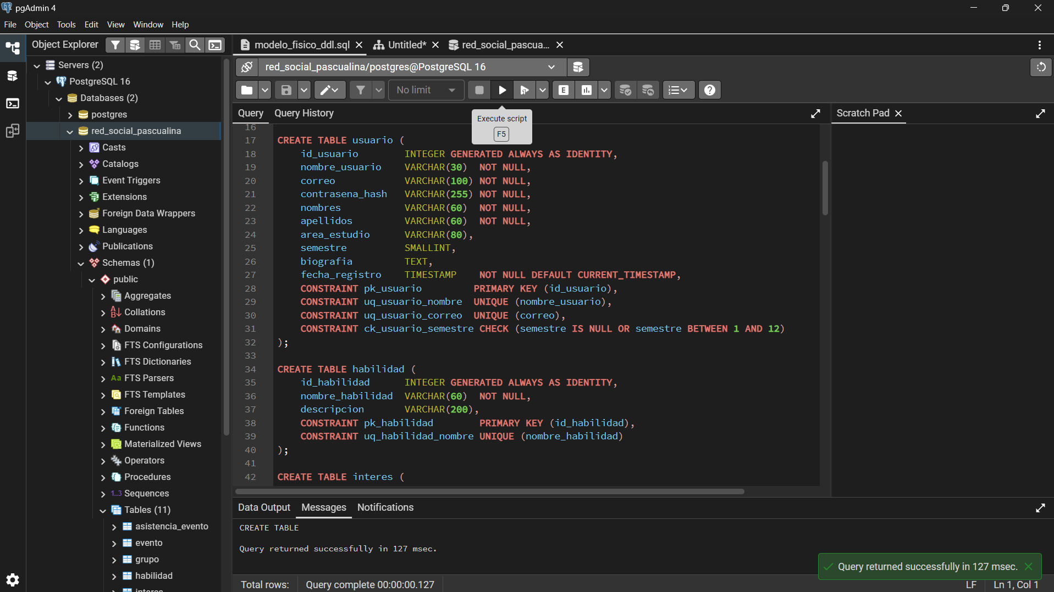
Figura 2. Ejecución exitosa del script en pgAdmin 4
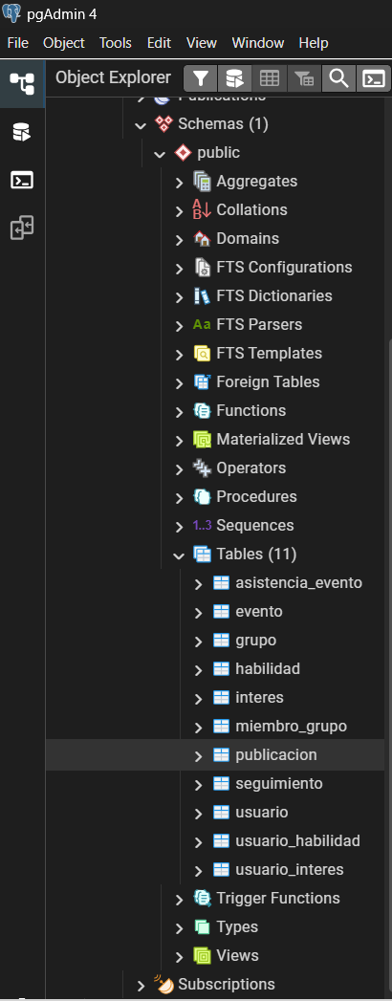
Figura 3. Las once tablas creadas en el esquema public

7. Conclusiones individuales

7.1 Emanuel Ortiz

Lo que más me dejó este trabajo fue entender cómo pasar un modelo lógico a una base de datos real en PostgreSQL. Al crear las tablas de usuarios, habilidades, intereses y seguimientos, me di cuenta de que elegir bien los tipos de datos y las claves es importante para que toda la información quede organizada y funcione correctamente.

También aprendí cómo funcionan las claves foráneas y las restricciones para mantener la integridad de la base de datos. Con más tiempo, me gustaría hacer más pruebas con el script para comprobar distintos casos y seguir mejorando mi manejo de PostgreSQL y pgAdmin.

7.2 Saray Muñoz

Lo que más me costó fue implementar las tablas relacionadas con grupos, publicaciones y eventos, porque debía asegurar que todas las relaciones quedaran conectadas sin generar errores. A medida que avanzaba, entendí mejor cómo las claves foráneas ayudan a mantener el orden entre las tablas.

Este trabajo me permitió practicar el uso de PostgreSQL y comprender mejor cómo se construye una base de datos para una aplicación real. Con más tiempo, me gustaría probar más escenarios con los eventos y las publicaciones para verificar que todas las restricciones funcionen como se espera.

